文档主要内容

# **域名：[zhuanzhuan.58.linghuaup.com](http://zhuanzhuan.58.linghuaup.com/" \t "/home/fangxing/Documents\\x/_blank)**

微信 id ： ThomasZLk

咸鱼 id ： stzlk1994

邮箱: stzlk1994@163.com

微博： [Lapkai菠萝](https://pan.baidu.com/s/1qY8mnfQ" \t "/home/fangxing/Documents\\x/_blank)

豆瓣: [菠萝](https://www.douban.com/people/54444085/" \t "/home/fangxing/Documents\\x/_blank)

名字： Zheng Likai

手机： 130 2429 6475

1. 聊天记录
2. 微信支付订单信息
3. 大众数卡订单详情
4. 域名注册信息
5. 钓鱼网站内容
6. 嫌疑人支付宝帐号
7. 嫌疑人在其公司网站发布的信息

8. 嫌疑人的其他账户

1. 聊天记录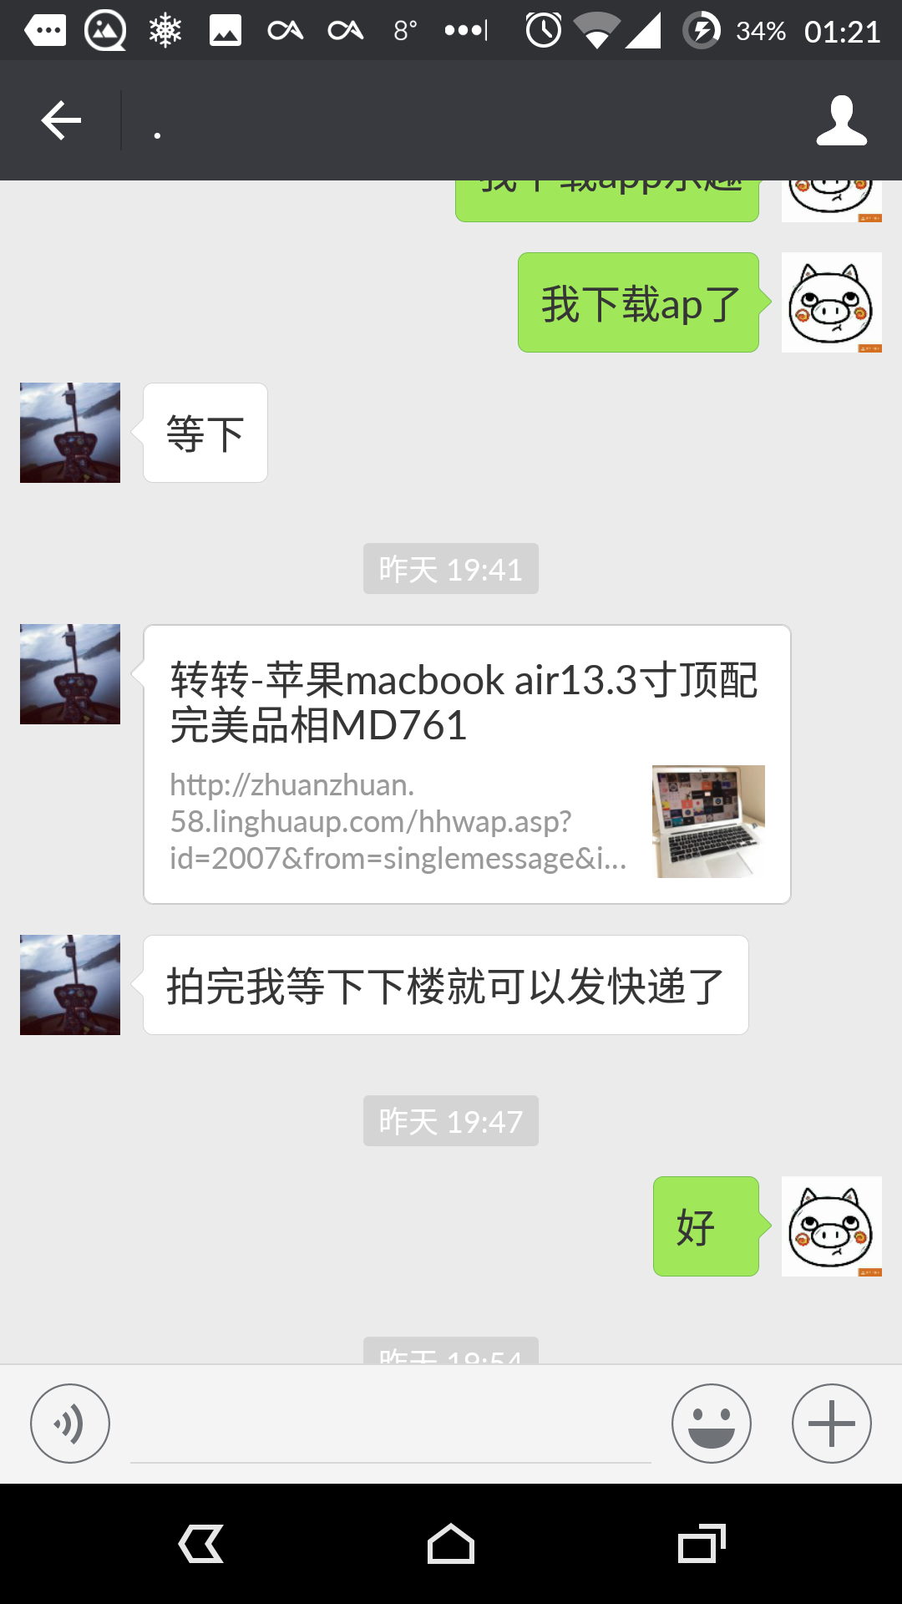

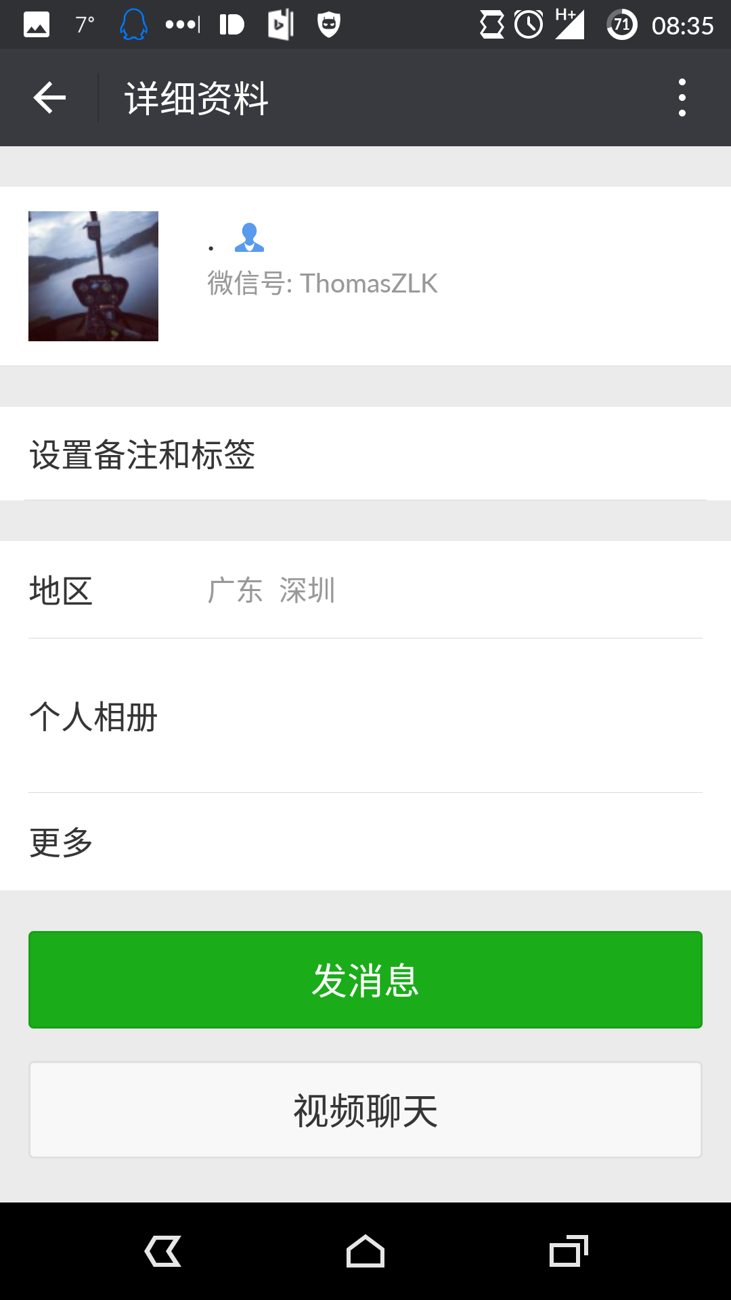

2. 微信支付订单信息

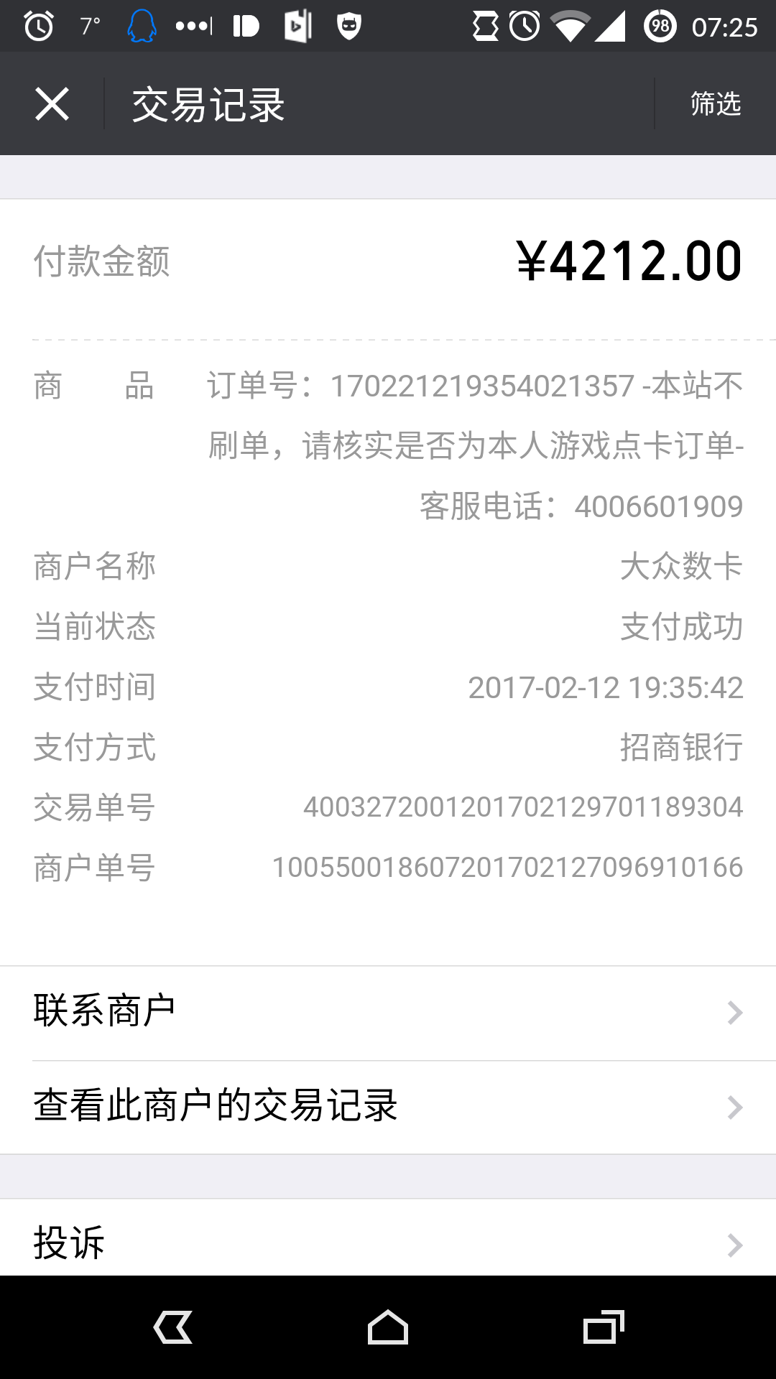

3. 大众数卡订单详情

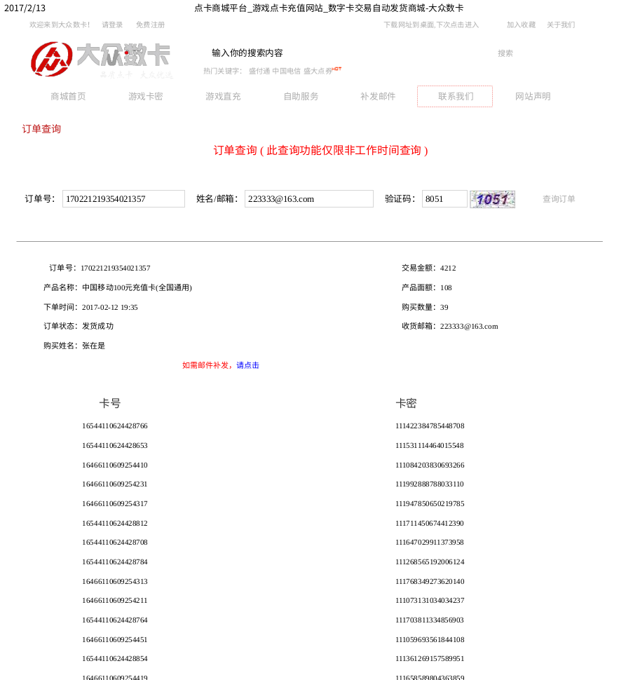

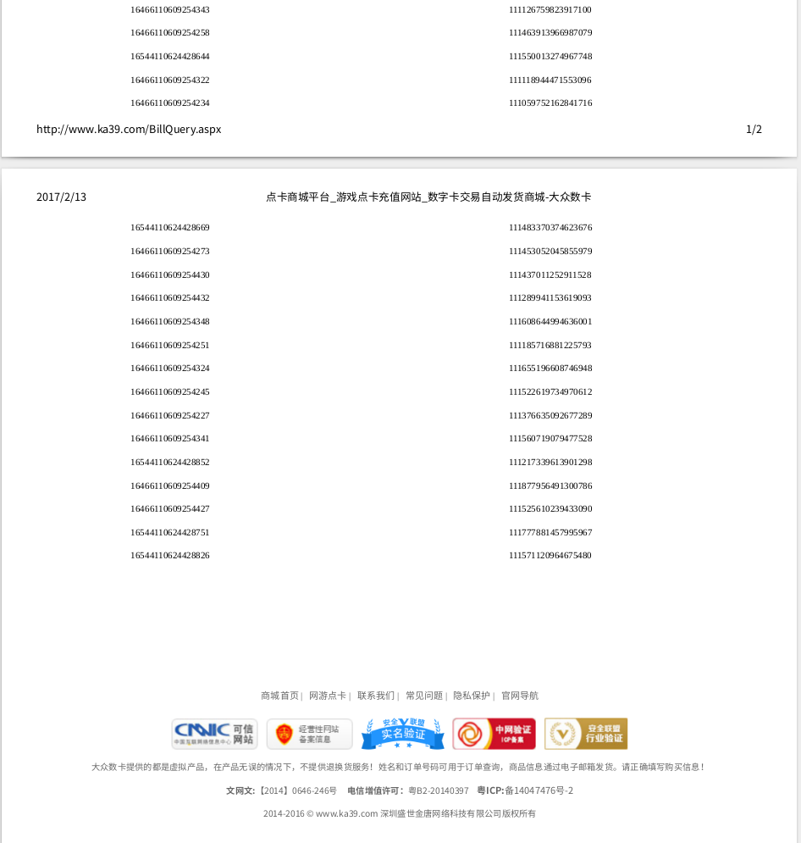

4. 域名注册信息

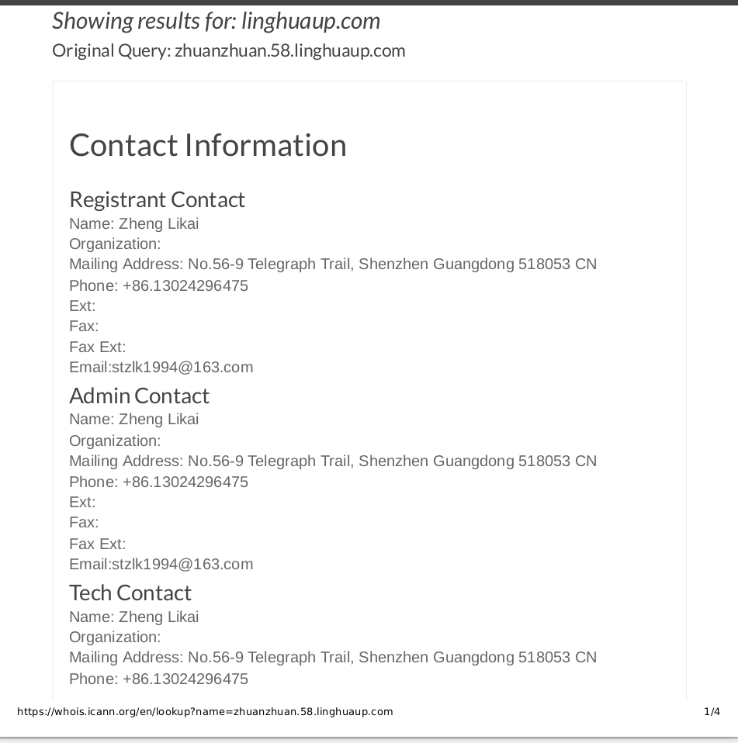

5. 钓鱼网站内容截图

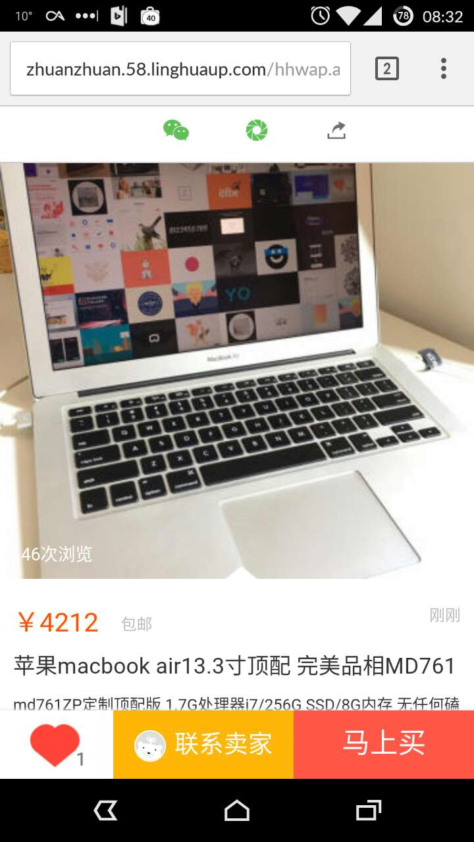

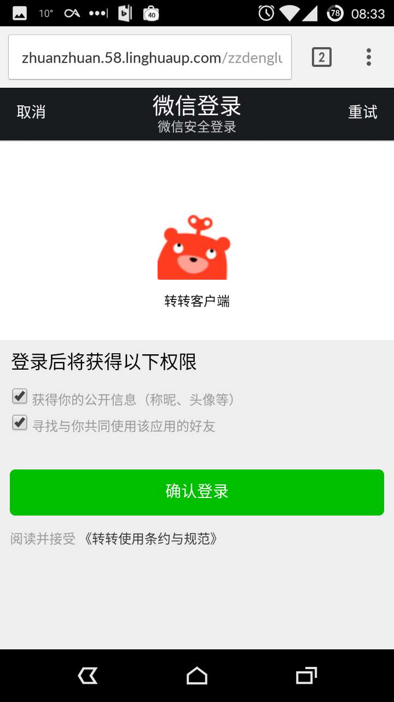

6. 嫌疑人支付宝帐号

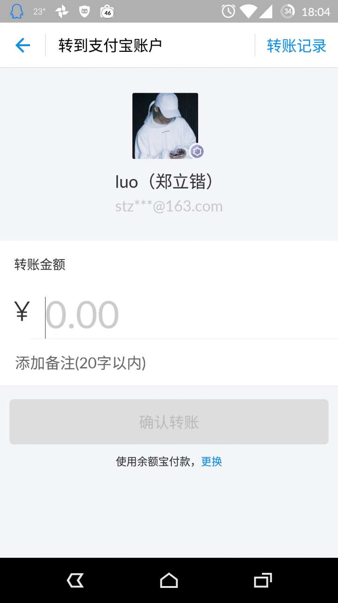

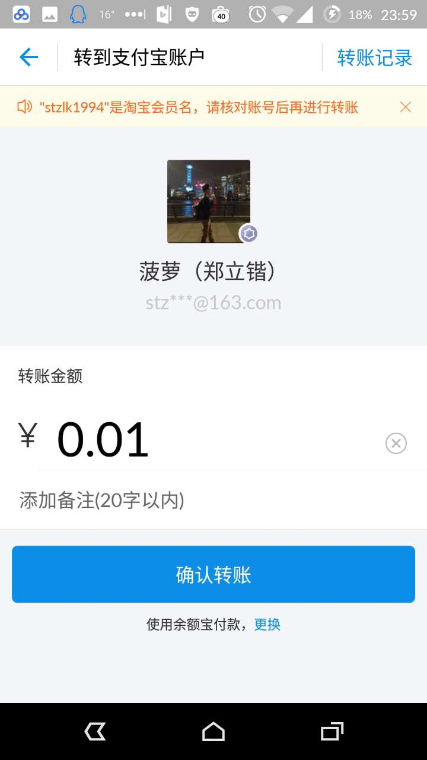

7. 嫌疑人在其公司网站发布的信息

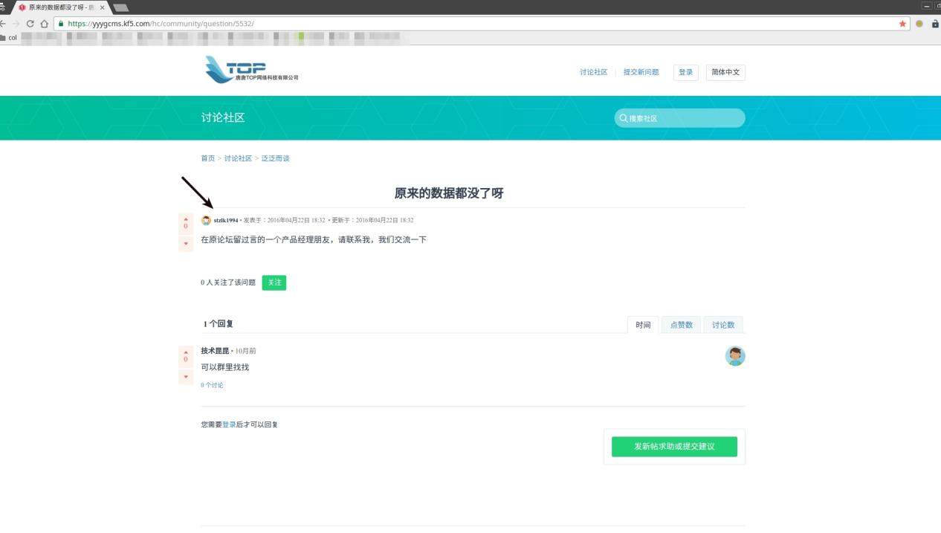

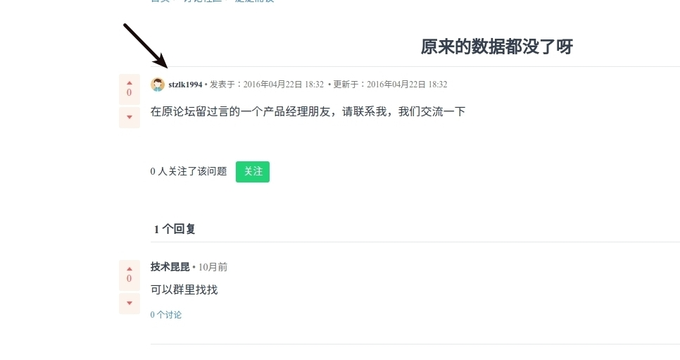

1. 嫌疑人的其他账户

淘宝/咸鱼

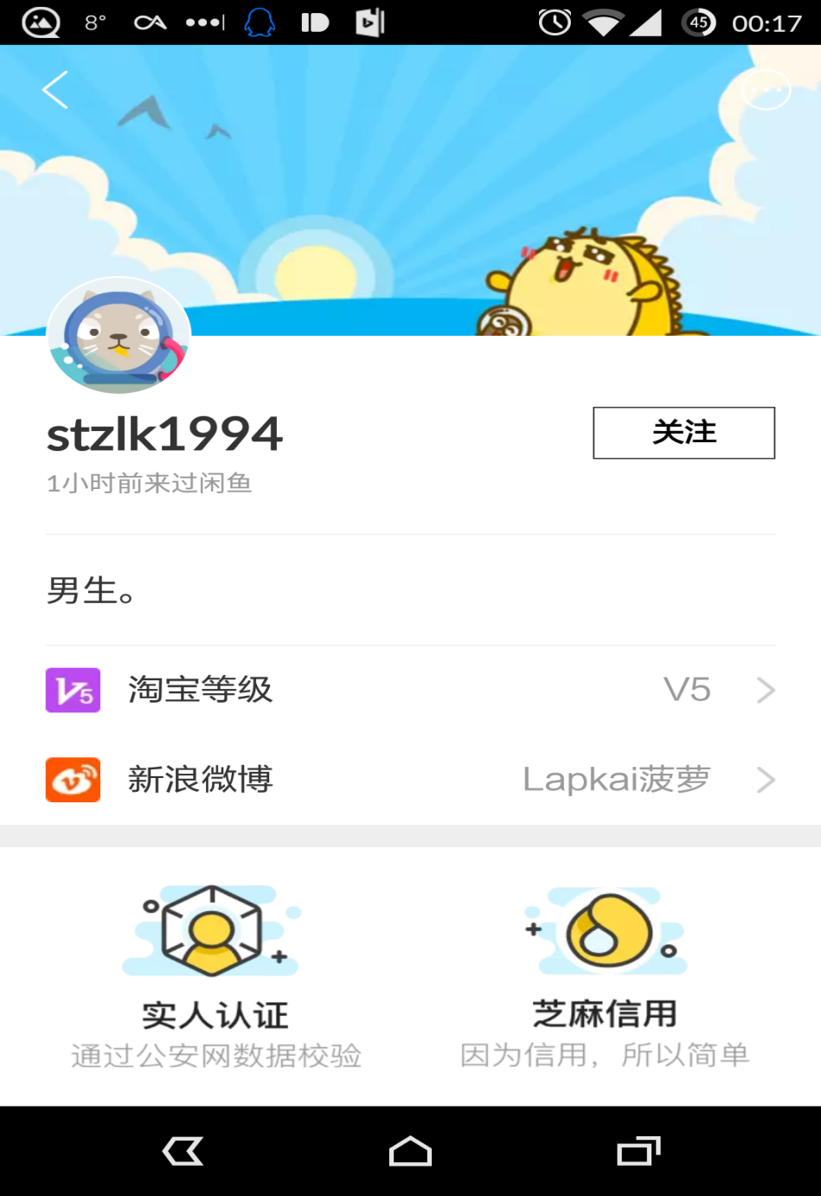

豆瓣

https://site.douban.com/KongYuCT/widget/board/2400007/?start=0

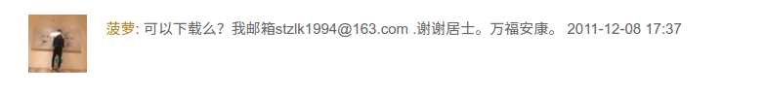

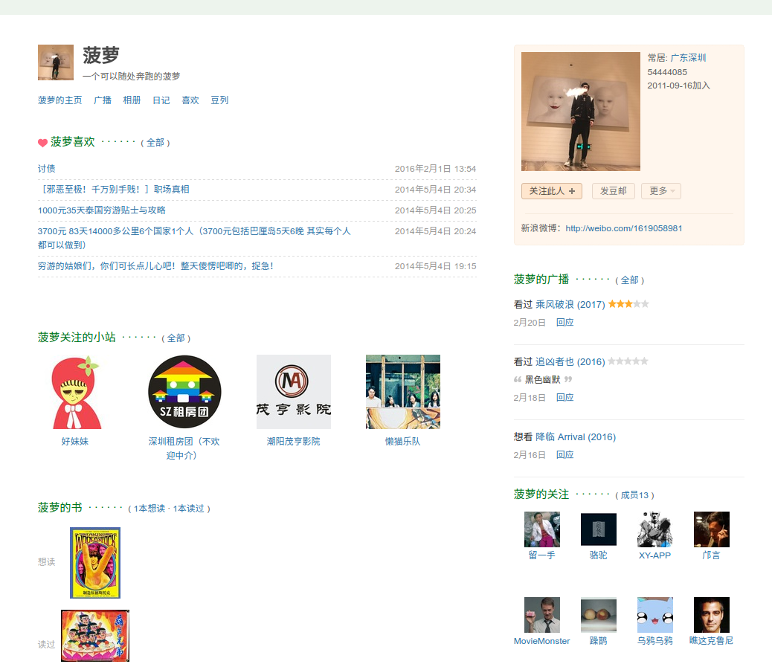

新浪微博

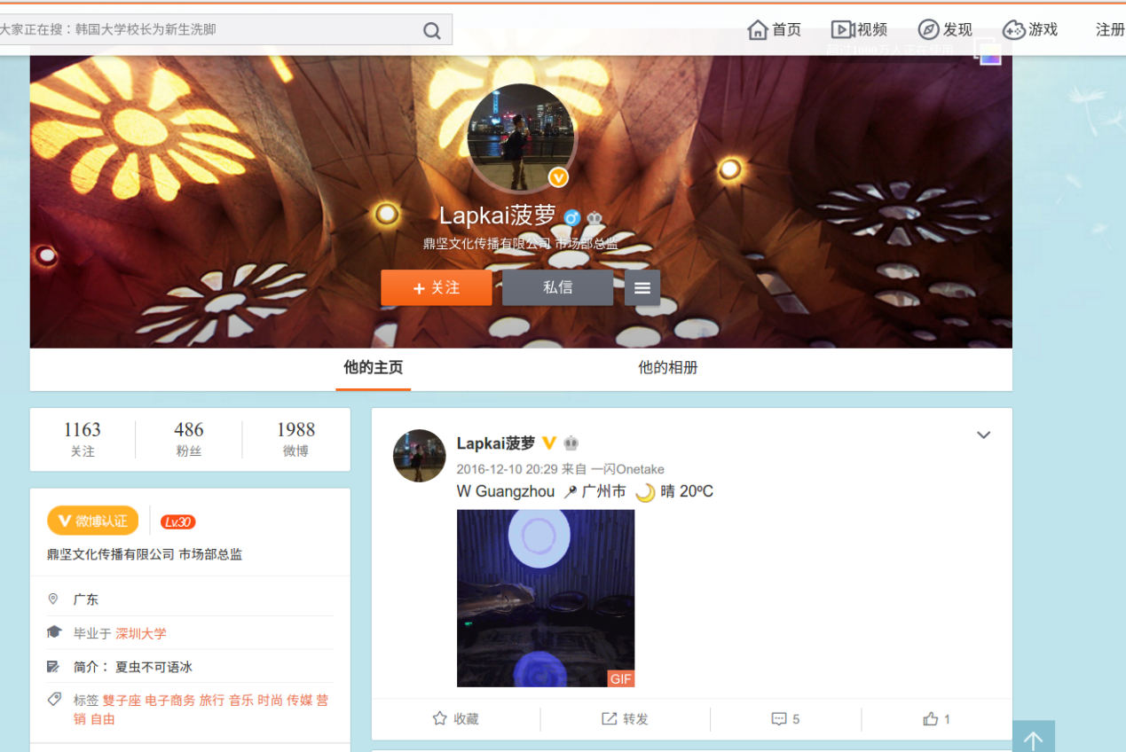

twitter

